芯片型号LMK05028，开发板：LMK05028EVM
问题描述：LMK05028EVM上有一个板载TCXO，可以通过输出端口OUT0配置，输出TCXO信号。同一个配置文件，使用板载TCXO时，输出无信号，使用外部TCXO_IN接口信号时，输出有信号。
下面为板载TCXO的电路图：
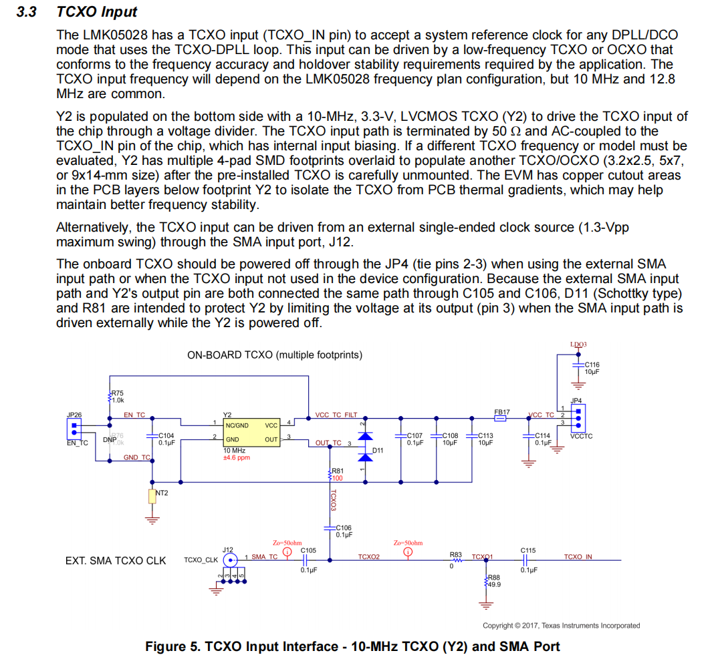
JP4为板载TCXO的供电，连接1-2供电，连接2-3断电。
JP26为板载TCXO使能，断开JP26为Enabled，连接JP26为Disabled。
J12为外部TCXO的SMA端口。
Main：Start Page：（配置OUT0输出TCXO的信号）
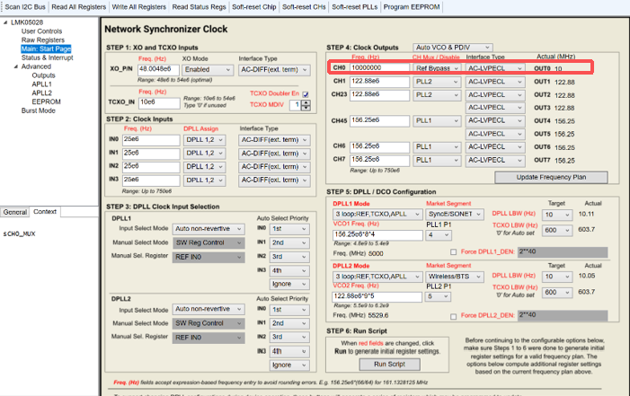

板子跳线：连接JP4，供电板载TCXO，断开JP26，使能板载TCXO。
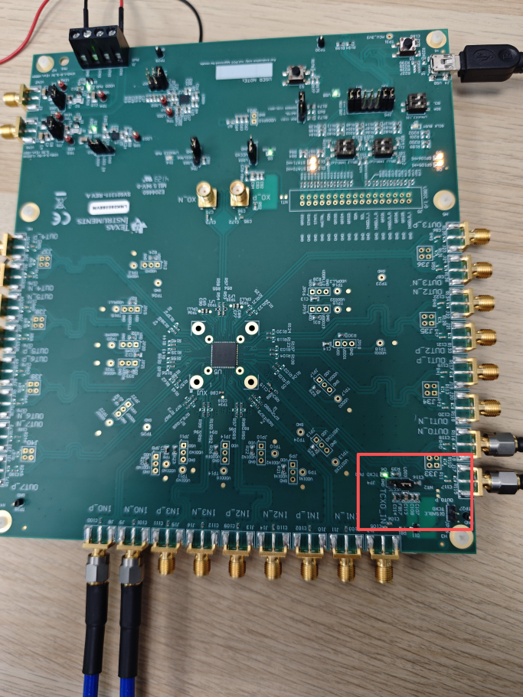
使用板载TCXO，输出：
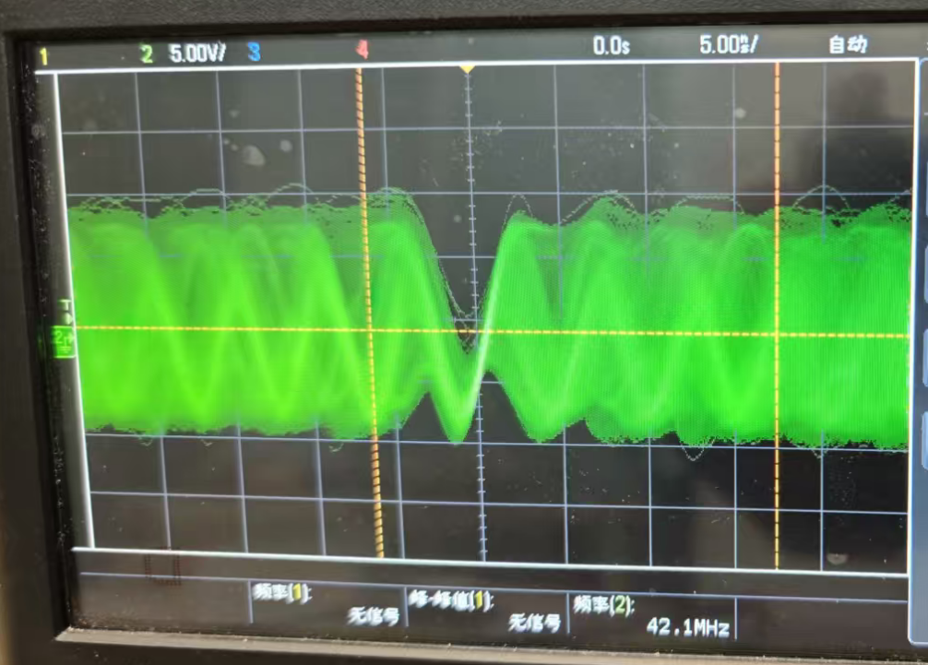
同样文件使用外部TCXO输入，板子跳线：断开JP4，断电板载TCXO，连接JP26，Disabled板载TCXO。
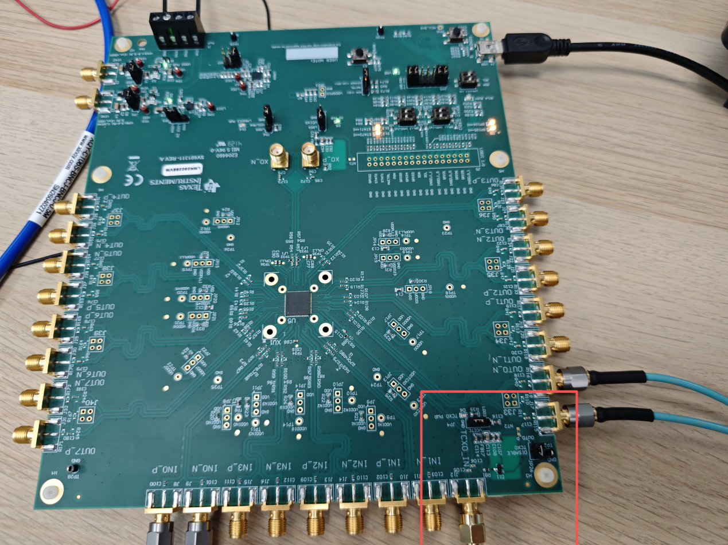
示波器输出：
